

Analizando los compuestos oxigenados III

Valor:

**TOLERANCIA**

**QUIMICA 4º**

**SILABUS**

**Examen Mensual**:

|  |  |
| --- | --- |
| **4º** | **PUNTAJE** |
| 07-11 | 20 |

**Controles:**

|  |  |  |
| --- | --- | --- |
| **CONTROL** | **3º** | **PUNTAJE** |
| Nomenclatura de esteres y propiedades | 17/10 | 20 |

**Trabajos:**

|  |  |  |
| --- | --- | --- |
| **TRABAJO: en el cuaderno** | **3º** | **PUNTAJE** |
| Hacer un cuadro las propiedades de los esteres en su cuaderno  Confeccionar una práctica para hacer un jabon de tocador en su cuaderno | 31/10  03/11 | 10  10 |

**Contenidos:**

**Esteres**: nomenclatura, propiedades

Obtención, reacciones.

Ceras, grasas, jabones

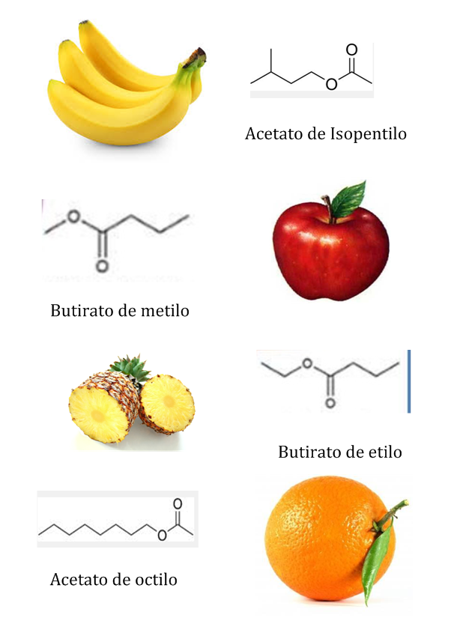 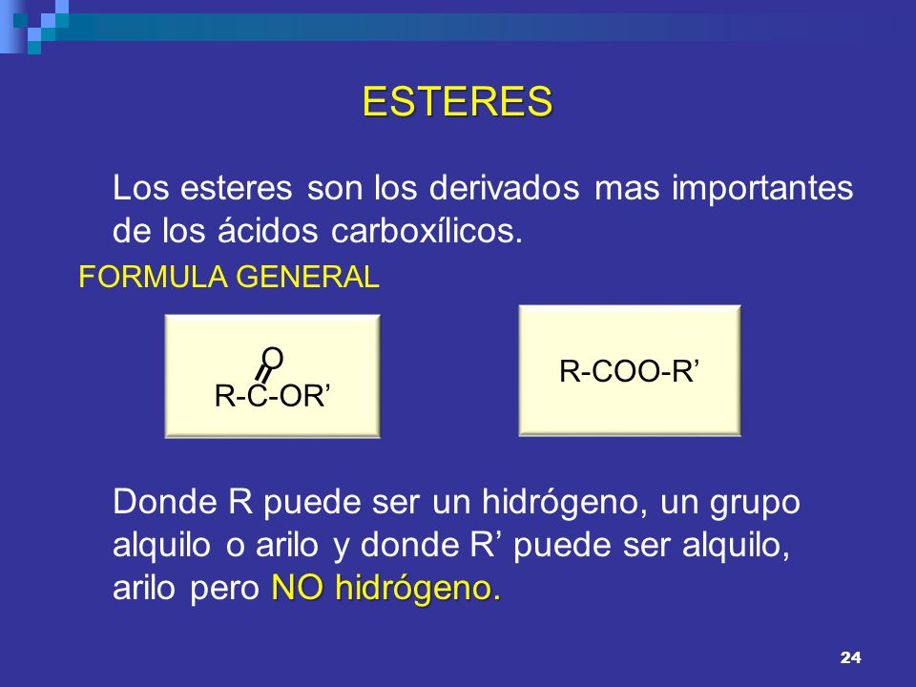

Arequipa, Setiembre-Octubre 2014

1. **Organización sistémica de los elementos químicos**
2. Tabla periódica moderna
3. Descripción de la Tabla Periódica
4. Clasificación de los elementos